#Selfie-challenge

Uitleg

Tocht
Jullie gaan een tocht rondom Dongen fietsen aan de hand van de instructies die jullie hebben gekregen. Bij veel instructies staat een selfie-opdracht, deze opdracht voor je uit als je aan bent gekomen op de locatie van de instructie ervoor. Een selfie is een foto die je van jezelf maakt. Zorg ervoor dat je aan de foto kunt zien dat jullie de goede plek hebben gevonden. Als je het niet aan de foto kunt zien, maak je een foto van de plek waar je bent.
Gemaakte foto’s kun je doorsturen naar 06-44877439 als je internet hebt. Het is ook goed als je de foto’s bewaart en ze laat zien als je terug bent op scouting, dan hoef je ze niet te versturen.
- Zorg ervoor dat minstens één persoon in het groepje een mobiele telefoon met camera of een fototoestel bij heeft.
- Laat niet een teamgenoot alle technieken doen. Zorg dat iedereen de kans heeft om te oefenen met het kompas en de kaart. Deze tocht is een goede voorbereiding op de RSW.

Fietsregels
- Fiets met niet meer dan twee personen naast elkaar
- Fiets aan de rechter kant van de weg
- Draag een veiligheidshesje
- Blijf als groep bij elkaar
- Let goed op het verkeer voordat je oversteekt
- Steek je hand uit als je afslaat

Instructies

Scouting
Start bij de poort van Scouting Laurentius.

(Karwei) Kruispeiling
Ga naar de locatie die je krijgt met de kruispeiling:
- 124.30 – 401.85
- 122.03 – 404.98
- 121.47 – 402.46
- 125.07 – 403.53

- Duckface selfie!
Twee personen maken hier een selfie met, JAWEL, een DUCKFACE XD.

(Fietsbrug) Coördinaat
Ga naar de volgende locatie:
123.85 – 403.38
- Gekke gezichten
Maak hier met zijn alleen een selfie met je gekste gezicht ooit!

(Breedstraat) Coördinaat
Ga naar de volgende locatie:
125.40 – 403.58
- Bushalte
Ga op de foto in een bushokje waarbij iedereen op het bankje zit, staat, ligt etc.

(Fazantenweg/Procureurweg) Kompas schieten
Schiet met het kompas de volgende hoeken en ga die richtingen:
- 100 graden
- 320 graden

- Klein Dongen
Ga op de foto met een blauw bord waar Klein Dongen op staat.

(Stop even fruit halen) Foto
Ga naar de plek die je op de foto ziet:
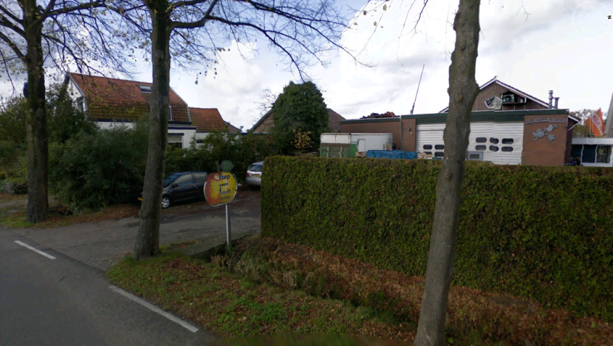
- Big apple
Maak een selfie met het bordje op de foto.

(GFK) Oleaat
Ga naar de locatie die je krijgt met Oleaat A.
- Speeltuin
Maak een selfie met een dier in een speeltuin.

(Scouting) Oleaat en coördinaten
Ga naar de locatie die je krijgt met Oleaat B.

Adres
Ga naar het terrein dat ligt aan Doelstraat 1 in Dongen.
- Show me your war face!
Iedereen uit je groep moet een selfie maken met zijn stoerste gezicht.

